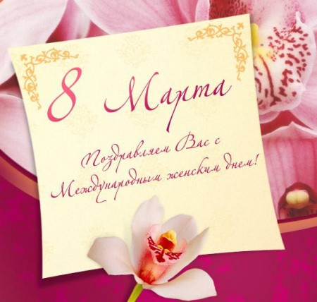 |  |  |  | ПЛАН РАБОТЫ  Южного территориального представительства  ГБОУ ДПО СО «Институт развития образования»  на март 2011 года  Поздравляем с Праздником Весны! |  | 
 | Дата | Время | Наименование  мероприятия |  | КАТЕГОРИЯ ПиРР |  | Место проведения
 | в течение месяца |  | Корректировка базы данных о педагогических и руководящих работниках УНПО и УСПО, СОШ, ДОУ, УДО, МОУО |  | ПиРР  УПО, СОШ, ДОУ |  | Представительство  ИРО
 | в течение месяца  1,2,3 марта  28, 29, 30 марта |  | Сопровождение ОП «Развитие профессиональной компетентности экспертов по вопросам лицензирования , аттестации и гос. аккредитации. Вариативный модуль: Аттестация ПиРР» |  | ПиРР  УПО, СОШ, ДОУ |  | КУМТ  ул. Уральская, 42
 | в течение месяца |  | Сопровождение ОП «Социализация учащихся с особыми образовательными потребностями» |  | ПиРР  УГВ |  | КУМТ  ул. Уральская, 42
 | в течение месяца |  | Сопровождение ОП «Психологио-педагогические условия развития образования периода детства. Вариативный модуль Управление ДОУ» |  | ПиРР ДОУ |  | Асбест
 | с 10.03.11 по 31.03.11 |  | Работа жюри конкурса методических разработок по гражданско-патриотическому и духовно-нравственному воспитанию |  | Члены окружного экспертного совета |  | Представительство  ИРО
 | 3.03.11 | 9-00 | II (окружной) этап Олимпиады профессионального мастерства (13 образовательных программ НПО) |  | ПиРРи уч-ся УПО |  | КУТТТС КУРТ  ПУ-64 КУрПАЛ  КУМТ
 | 4.03.11 | 9-00 | II (окружной) этап Олимпиады профессионального мастерства (2 образовательные программы НПО) |  | ПиРРи уч-ся УПО |  | ПУ-64
 | 15.03.11 | 10-00 | Научно-практическая конференция учащихся учреждений профессионального образования |  | ПиРРи уч-ся УПО |  | Каменск-Уральский  представительство ИРО, Уральская, 42
 | 17.03.11 | 10-00 | Семинар «Управление инновационной деятельностью в образовательном учреждении» |  | ПиРР ДОУ |  | г.Каменск-Уральский, МДОУ 70, ул. Чайковского, 21
 | 24.03.11 | 10-00 | Семинар «Профессиональные объединения педагогов как творческие лаборатории» |  | ПиРР ОУ |  | Каменск-Уральский  представительство ИРО, Уральская, 42
 | 24.03.11 | 10-00 | 5 Съезд Ассоциации Молодых специалистов«Молодой специалист: творчество и качество» |  | ПиРР ОУ |  | Каменск-Уральский  представительство ИРО, Уральская, 42
 | Понедельник  Среда  Пятница | в течение дня | Индивидуальные консультации специалистов представительства ИРО для ПиРР |  | ПиРР |  | Представительство  ИРО

Об участии в мероприятиях просим сообщать за три дня по тел. 8 (3439) 34-80-19
или по е-mail: preduo@mail.ru
Руководитель Южного территориального представительства ИРО Г.М. Белкина

